**Laporan praktek Jobsheet 8  
PERULANGAN 2**

Nama : Gaduh Prakoso

Kelas : TI-1D

Absen : 10

NIM : 244107020150

1. **Praktikum**
   1. **Percobaan 1**
2. Buat file baru Star10.java
3. Buat kode seperti dibawah ini.

Catatan: perlu diperhatikan, bahwa yang digunakan adalah perintah print, bukan println karena kita ingin menampilkan tanpa ada baris baru

1. Compile dan jalan program!
2. Amati hasilnya, maka hasilnya harusnya akan serupa dengan tampilan di bawah ini.



**Pertanyaan**

* + 1. Jika pada perulangan for, inisialisasi i=1 diubah menjadi i=0, apa yang akibatnya? Mengapa bisa demikian?
* Program akan menampilkan ****** (*sebanyak 6 kali jika input N = 5), jika I = 1 diubah menjadi I = 0 maka perulangan yang awalnya di mulai dari 1 akan berubah dimuai dari 0, sehingga perulangan akan bertambah 1 kali
  + 1. Jika pada perulangan for, kondisi i <= N diubah menjadi i > N, apa akibatnya? Mengapa bisa demikian?
* Jika diubah demikian maka program tidak akan berjalan jika input bernilai positif karena kondisi akan bernilai false. Sedangkan, jika input N adalah bilangan negatif maka perulangan pada program akan berjalan terus menerus (infinite loop) karena kondisi akan bernilai true dan tetap true karena tidak ada batas pada kondisi for
  + 1. Jika pada perulangan for, kondisi step i++ diubah menjadi i-- apa akibatnya? Mengapa bisa demikian?  
       - Jika langkah i++ diubah menjadi i--, maka perulangan akan menjadi infinite loop sehingga program akan mencetak bintang terus-menerus karena kondisi akan terus terpenuhi (I akan selalu kurang dari N)
  1. **Percobaan 2**

1. Buat file baru Square10.java
2. Buatlah kode seperti dibawah ini.

1. Simpan perubahan, compile dan jalankan program!
2. Amati hasilnya, maka hasilnya harusnya akan serupa dengan tampilan di bawah ini.

**Pertanyaan**

* + 1. Perhatikan perulangan luar. Jika pada sintaks for, inisialisasi iOuter=1 diubah menjadi iOuter=0, apa yang akibatnya? Mengapa bisa demikian?
* Program akan menampilkan

* jika iOuter = 1 diubah menjadi iOuter = 0 maka perulangan yang awalnya di mulai dari 1 akan berubah dimuai dari 0, sehingga perulangan akan bertambah 1 kali
  + 1. Kembalikan program semula dimana inisialisasi iOuter=1. Kemudian perhatikan perulangan dalam, Jika pada sintaks for, inisialisasi i=1 diubah menjadi i=0, apa yang akibatnya? Mengapa bisa demikian?
* Program akan menampilkan

* Sama seperti penjelasan di pertanyaan nomor 1 namun bedanya yang bertambah adalah barisnya
  + 1. Jadi, apakah perbedaan kegunaan antara perulangan luar dengan perulangan yang berada didalamnya?
* Perulangan luar digunakan untuk mengontrol jumlah baris yang dicetak.
* Sedangkan Perulangan dalam digunakan untuk mengontrol jumlah (*) yang dicetak di setiap barisnya.
  + 1. Mengapa perlu ditambahkan sintaks System.out.println(); di bawah perulangan dalam? Apa akibatnya jika sintaks tersebut dihilangkan?
* System.out.println(); digunakan untuk pindahke baris baru setelah selesai mencetak satu baris (*)
* Jika dihilangkan, seluruh bintang dari semua baris akan dicetak dalam satu baris yang panjang, tanpa pemisah antar baris
  + 1. Silakan commit dan push ke repository Anda.
  1. **Percobaan 3**

1. Buat file baru Triangle10.java.
2. Buat kode seperti dibawah ini

1. Compile dan jalankan program! Amati apa yang terjadi.

**Pertanyaan**

* + 1. Perhatikan, apakah output yang dihasilkan dengan nilai N = 5 sesuai dengan tampilan berikut?

*

**

***

****

*****

* tidak
  + 1. Jika tidak sesuai, bagian mana saja yang harus diperbaiki/ditambahkan? Jelaskan setiap bagian yang perlu diperbaiki/ditambahkan.
* Menambahkan System.out.println(); diluar inner loop
  + 1. Silakan commit dan push ke repository Anda.
  1. **Percobaan4**

1. Perhatikan flowchart dibawah ini

1. Buat file baru RataNilai10.java
2. Berdasar flowchart diatas buatlah kode seperti dibawah

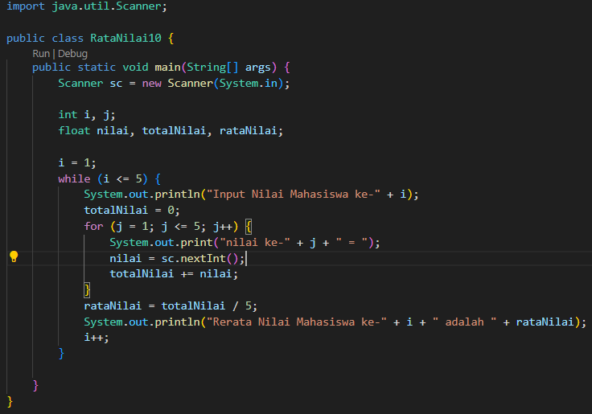

1. Amati hasilnya, apakah program telah menjalankan perintah memasukkan 5 nilai untuk 5 mahasiswa dengan tampilan serupa dengan di bawah ini

1. Commit dan push kode program ke Github
2. **Tugas** 
   * 1. Buatlah program untuk mencetak tampilan persegi angka seperti di bawah ini berdasarkan input N (nilai N minimal 3). Contoh N = 3, dan N = 5

* + 1. Tahun 2024 Politeknik Negeri Malang menjadi host event nasional Porseni, ada beberapa cabang olahraga yang dipertandingkan seperti badminton, tenis meja, basket, dan bola voly. Setiap cabor mengirimkan 5 atlet terbaiknya dari seluruh politeknik seluruh Indonesia untuk mengikuti kegiatan 2 tahunan tersebut. Buatlah program untuk memasukkan dan menampilkan informasi nama atlet masing-masing cabor sejumlah Politeknik yang mendaftar.